# ARAÇ TAKİP SİSTEMİ MİMARİ DETAY TASARIMI

Araç takip sisteminin detaylı tasarımı yapılırken dikkate alınan ölçütler yazılım mimarisinin esnek, genişleyebilir, değiştirilebilir, yeni bileşenlerin kolaylıkla entegre edilebileceği ve kolay anlaşılabilir olmasıdır. Bu ölçütler düşünülerek yapılan bir yazılım mimarisinde yeni eklenecek donanım ve yazılım bileşenlerinin sisteme kolaylıkla eklenebilmesini sağlayacaktır. Ayrıca mimarideki parçaların yeri geldiğinde başka projelerde de tekrar kullanımı çok önemlidir.

Bu nedenlerle, Şekil 1 ‘de gösterilen katmanlı bir mimari yaklaşımı uygulanmıştır. Mimarideki modüller, bu katmanlı mimari yapıya uygun geliştirilecektir. Katmanlı mimari kullanımı sayesinde bu büyük sistemin alt parçalar bölünerek ele alınması kolaylaştırılmıştır. Ayrıca katmanlar arasında arayüzler sabitlendikten sonra farklı katmanlar üzerinde aynı anda çalışmak mümkün olabilecektir. Katmanlar, gerektiği durumlarda tekrar kullanılabilecektir. Ayrıca test edilebilirlik açısından katmanlardan birini test etmek için diğer katmanların soyutlanması yeterli olacaktır.

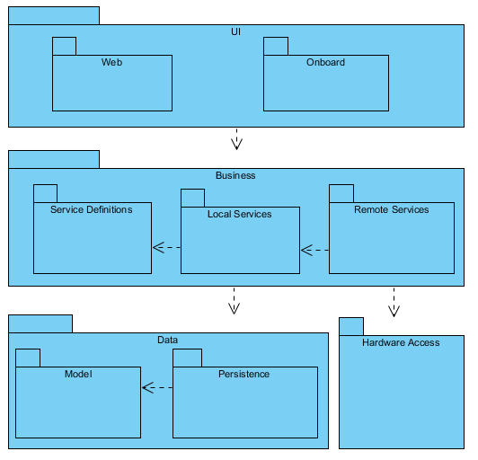

Şekil 1Katmanlı Mimari

Sistem temel olarak dört katmandan oluşacaktır; UI, Business, Data ve Hardware Access . “UI” katmanında sistemin kullanıcı arayüzleri bulunacaktır. Sistemde web üzerinden kullanılabileceği gibi, araçlarda bulunacak cihazlarında kullanıcı arayüzleri olduğunda bu katman dahilinde geliştirileceklerdir. Bu katmandaki modüllerin içerisinde yazılım ve iş mantığı ile bilgiler bulunmayacaktır. Bu gibi iş mantığı ve iş modelleri “Business” katmanında bulunacaklardır. Buradaki işlevlere UI katmanında ulaşım servisler üzerinden olacaktır. Veri modelleri ve saklama ile ilgili işlevler “Data” katmanında olacaktır. Ayrıca araçlara takılacak donanımlar ve diğer donanımlara ulaşmak ve veri okumak/yazmak ile ilgili kısımlar “Hardware Access” katmanında olacaktır.

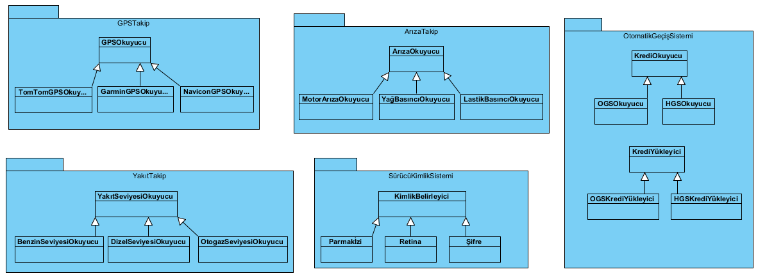

Şekil 2 “Hardware Access” katmanı modül görünümü

“Hardware Access” katmanın detaylı tasarımı Şekil 2’de gözükmektedir. Burada araçlar üzerinde takılabilecek çeşitli cihazlara uygun olarak geliştirilecek ve bu cihazlardan okuma/yazma yapacak modüller gözükmektedir. Bu modüllerin ayrıca diğer katmanlarda da uygun yansımaları olacaktır. Örneğin yakıt seviyesini donanıma ulaşıp okumayı yapacak kısım burada tanımlanmışken, bu bilgiyi sunucuya yollayacak kısım iş katmanında, bunu gösterecek kısım ise UI katmanında tanımlanacaktır. Ayrıca bu veriyi saklayacak kısımda “Data” katmanında bulunacaktır.

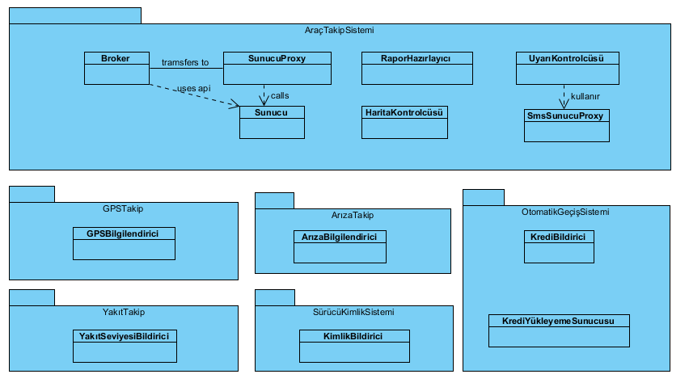

Şekil 3"Business" katmanı modül görünümü

“Business” katmanı detayları Şekil 3’de görülmektedir. Burada daha çok “Hardware Access” katmanından bilgileri okuyup “Araç Takip Sistemi”ndeki sunucuya yollayan modüller bulunmaktadır. “Araç Takip Sistemi” donanımlardan direkt okuma yapmadığı için “Hardware Access” katmanında bulunmamaktadır. “Araç Takip Sistemi”nin tasarımında Proxy ve Broker tasarım kalıpları kullanılmıştır. Broker tasarım kalıbı için bir Broker eklenmiştir. Bu sayede arka planda birde çok sunucu nesnesi olup Broker’a kayıtanabilecek ve broker’de gelen istekleri bu sunuculara yönlendirebilecektir. Sunuculardan birinin durması halinde bu sunucuya verilecek istekleri diğer sunuculara yönlendirerek sistemin sürekliliği sağlanacaktır. Sunucunun istemcileri de sürekli broker ile iletişimde oldukları için sunucu değişikliklerinden etkilenmeyeceklerdir. Proxy tasarım kalıbı ile de proxy’de gelen veri sunucunun istediği şekile getirilip sunucu da sadece işlevin olması sağlanmıştır. Buna benzer şekilde uzaktaki bir SMS yollama sunucusu içinde sistemde bir Proxy tanımlanmış ve buraya yapılacak isteklerin uzaktaki sunucuya, bu sunucunun anlayacağı şekilde yapılması sağlanmıştır.

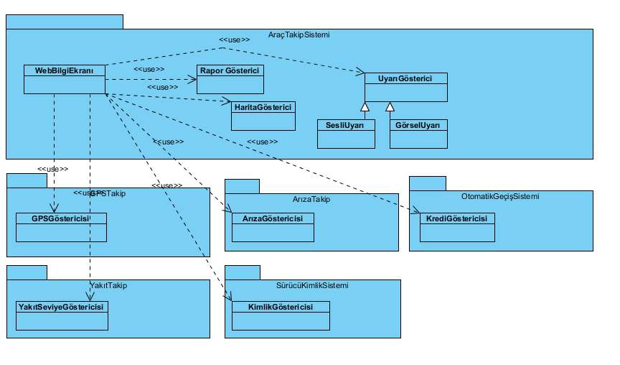

Şekil 4"UI" Katmanı modüler görünüm

“UI” katmanı ile ilgili Şekil 4’te gözüktüğü üzere her alt modül kendi görsellerini sağlamakta ve en yukardaki “Araç Bilgi Sistemi” bunları ve kendi modüllerini kullanarak kullanıcı ekranı hazırlamaktadır. Buna benzer şekilde araç üzerinde “OnBoard” gösterilecek görsellerde sağlanacaktır.

## Bileşenler ve Bağlantıları

Şimdiye kadar sistemi oluşturan alt sistemler, katmanlar ve modüllerin ne oldukları ile ilgili kısımları tanımladık. Bu bölümde tanımlanan bu bileşenlerin birbirlerine nasıl bağlandıkları ile ilgili tasarımlar yapılacaktır. Çalışma zamanındaki etkileşimleri burada daha da net olarak ortaya konacaktır.

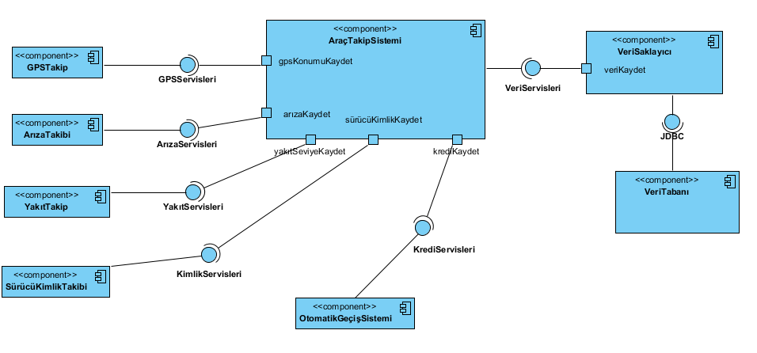

Şekil 5 Bileşenlerin etkileşimleri

Şekil 5’de görüldüğü üzere bilgiler “Araç Takip Sistemi”ne yollanmakta ve bunlar veri katmanı üzerinden veritabanına yazılmaktadır.

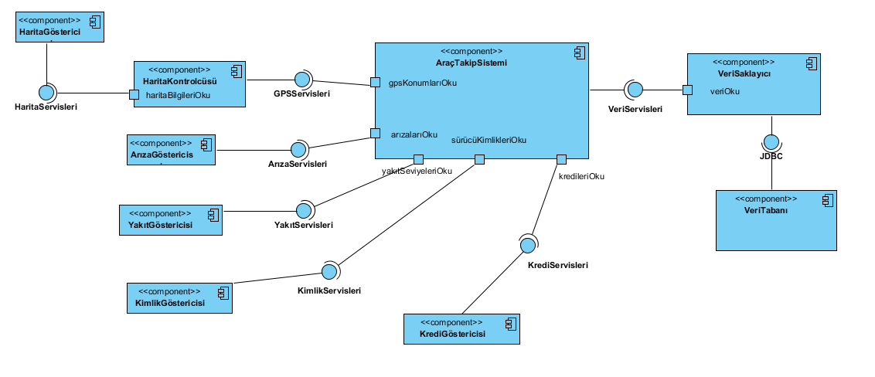

Şekil 6 Bilgilerin okunarak kullanıcıya gösterilmesi

Şekil 6’da veritabanında okunan veriler, sunucu tarafından okunup servisler üzerinden göstericilere aktarılmaktadırlar. Göstericiler okunan bu verileri kullanıcıya gösterilmektedir.

## Yerleşimler

Bu bölümde tasarlanan bileşenlerin nasıl bir yerleşim ile kullanıma alınacağı tasarlanacaktır.

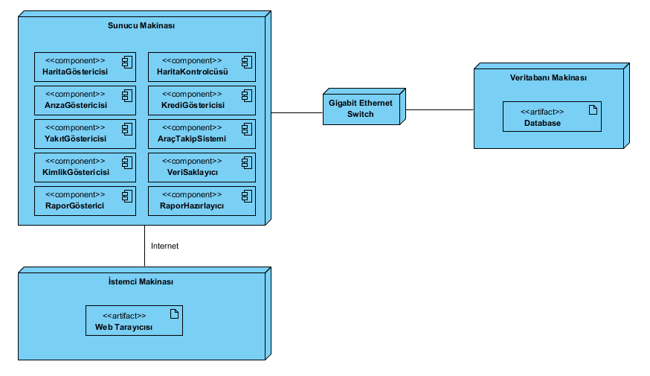

Şekil 7 Yerleşim Diagramı

Şekil 7’de gösterildiği üzere iş katmanındaki birçok bileşen sunucu makinası üzerinde çalışmaktadır. Verilerin saklanacağı veritabanı ise ayrı bir bilgisayarda çalışmaktadır. İstemciler, sunucu makinaya bir web tarayıcısı üzerinden bağlanıp sisteme ulaşabilmektedirler.

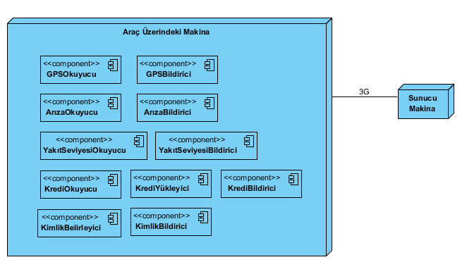

Şekil 8 Araç Üzerindeki Yerleşim

Şekil 8’de araç üzerinde koşacak yazılım bileşenleri gösterilmektedir. Bu bileşenler 3G bir bağlantı üzerinden sunucu ile haberleşeceklerdir.